客户需求调研单

医院名称 |  | 华安中医院 |  | 申请日期 | 20200220
需求系统 |  | 住院收费系统 |  | 反馈科室 | 信息科
填单人 |  | 洪惠芳
需求提交人 |  | 洪惠芳 |  | 联系电话 | 15860909325
问题或需求描述 | 菜单：住院收费管理系统--费用管理--住院病人出院结算  现状：住院科室结算时出现有药品与医保接口反馈回来药品单位不一样。  期望实现内容：结算时出现有药品与医保接口反馈回来药品单位不一样，可以直接像以前一样在  药库管理系统--系统维护--药品医保单位维护，里面修改好就可以直接办理出院。  期望完成时间：2020年03月10日前完成  需求背景：
问题类型 |  | 系统BUG 新增需求 □接口 □流程改造 □其它服务
工程建议解决方案 | 看跟踪
信息科或主管部门确认人签字 |  |  | 李华平

截图1：
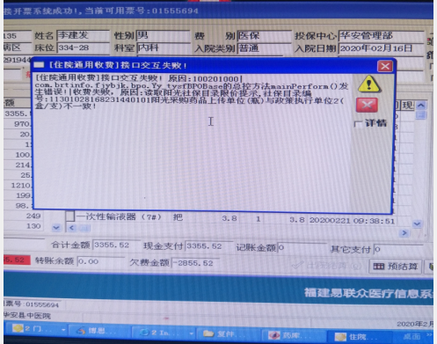
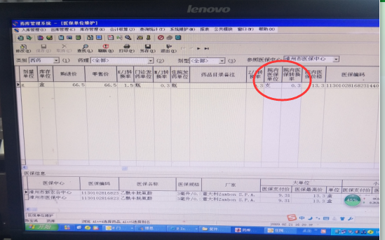

医保接口反馈：
<2020-02-21 15:51:49:296>:[11756]开始.解析.补助明细<data.mzlist>
<2020-02-21 15:51:49:296>:[11756]开始.解析.医保发票费用<data.fplist>
<2020-02-21 15:51:49:296>:[11756]DLL.返回.dll状态(0:成功 <>0:失败):[-2]返回码(0:未通过 1:已通过):[0]错误信息:[100201000| com.brtinfo.fjybjk.bpo.Yy_tysfBPOBase的总控方法mainPerform()发生错误!|收费失败，原因:读取阳光社保目录限价提示,社保目录编号:11301028168231440101阳光采购药品上传单位(瓶)与政策执行单位2(盒/支)不一致！]其它信息:[]
<2020-02-21 15:51:49:296>:[11756]▲--------------------住院.住院通用收费[yb04.07.01.04].end----------------------
<2020-02-21 15:54:12:015>:▼--------------------住院.住院明细作废[yb04.07.01.06].end----------------------
<2020-02-21 15:54:12:015>:请求参数0:操作员编码:[179]操作员姓名:[李冬梅1]操作员科室:[35]接口场景编码:[YBJK_MXZF_0030]场景名称:[住院明细作废]功能编码:[yb04.07.01.06]
<2020-02-21 15:54:12:015>:请求参数

